ПЛАН КОНСПЕКТ КОНКУРСНОГО ЗАДАНИЯ

**«Педагогическая находка»**

|  |
| --- |
| Воспитатель  старшей группы  МКДОУ №13 «Родничок»  города Лермонтова  Ставропольского края  Горелова Светлана Ильинична |

**Образовательная область:** «Художественно-эстетическое развитие», интеграция с образовательными областями: «познавательное развитие; социально-коммуникативное развитие; речевое развитие».

**Цель:** Создание условий для самостоятельной творческой деятельности детей; стимуляции поисковой познавательной активности окружающего мира.

**Задачи:**

- Познакомит детей со свойствами соли и нестандартными способами её использования;

- Создать условия для обучения детей анализу, установлению причинно- следственных связей;

- Создать условия для реализации самостоятельной творческой деятельности детей.

**Используемые игры, творческая и экспериментальная деятельность:** экспериментальная деятельность «Растворение соли», «Кристаллы соли окрашиваются и передают цвет друг другу», дидактическая игра «Четыре волшебных мешочка», презентация, пальчиковая игра «Капуста», изготовление поделок из окрашенной соли.

**Материалы и оборудование:**

Мультимедийная установка, поваренная соль крупного помола, оборудование для опыта, краска, стеклянные емкости для создания рисунков из окрашенной соли, мешочки с разным наполнением; музыкальное сопровождение.

**Продолжительность занятия: 25 мин.**

**Ход Непосредственно образовательной деятельности:**

**Воспитатель:** Ребята я сегодня хочу вам показать вот эти красивые емкости.

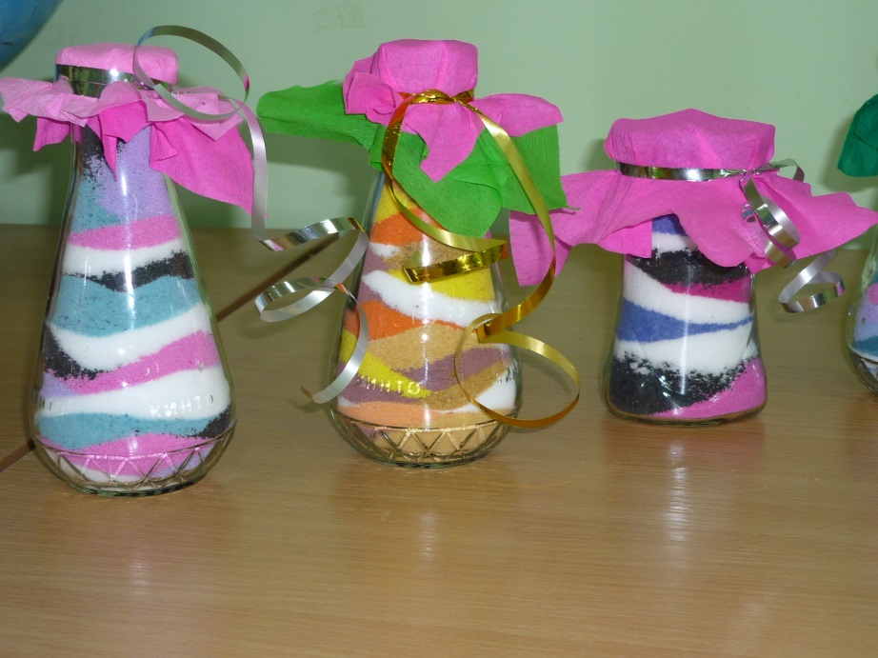

Педагог показывает детям емкости заполненные цветной солью. И спрашивает у ребят, что внутри этих емкостей. Затем выслушивает их ответы

**Воспитатель:** Ребята, в этих ёмкостях находится цветная соль, и сейчас мы свами вместе в этом убедимся. А для начала я вас предлагаю отправиться в увлекательное путешествие в историю. Прошу занять свои места.

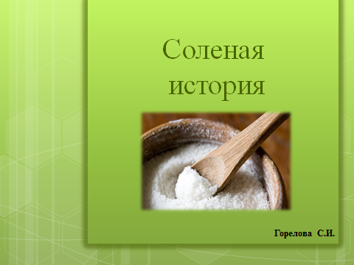

Дети вместе с педагогом смотрят презентацию «Соленая история». Затем задают вопросы, делятся впечатлениями.

**Воспитатель:** Ну а теперь ребята, предлагаю вам пройти в лабораторию «Любазнайка», провести эксперименты с солью и узнать ее свойства. А что бы в нее попасть, нужно вспомнить правила работы в лаборатории.

Дети проговаривают правила нахождения в лаборатории. Одевают фартуки. Проходят в «лабораторию».

**Воспитатель**: Ну а для начала давайте поиграем в игру «Четыре волшебных мешочка».

***Дидактическая игра «Четыре волшебных мешочка»***

*Воспитатель достает четыре мешочка разного цвета, в которых находятся соль, синтепон, галька, мука. Предлагается ребятам определить на ощупь, в котором из них находится соль.*

**Воспитатель:** А сейчас ребята самое время определить опытным путем некоторые свойства соли.

***Опыт «Растворение соли»***

**Воспитатель:** Перед вами стаканы с водой и обычная пищевая соль. Давайте добавим соль в воду и размешаем ее.

Педагог задает детям вопросы:

- Что стало с солью?

- Что стало с водой?

- Какая вода теперь на вкус?

Выслушивает ответы детей. Делают совместный вывод, что соль растворяется в воде и передает свой соленый вкус воде.

**Воспитатель:** Свойство соли – растворение в жидкостях и передача вкуса используется поварами в приготовлении пищи. Давайте и мы сейчас побудим поварятами, приготовим вкусную капусту.

***Пальчиковая игра «Капуста»***

*Мы капусту рубим, рубим*

*Мы капусту солим, солим*

*Мы капусту жмем, жмем*

*А морковку трем, трем*

*В банку закрываем*

*Зайку угощаем.*

**Воспитатель:** А сейчас ребята мы познакомимся еще с одним свойством соли.

***Опыт «Кристаллы соли окрашиваются и передают цвет друг другу»***

**Воспитатель:** Перед вами блюдца с солью и жидкая гуашь. Давайте капнем краску на соль с одного края блюдца и понаблюдаем, что с ней станет.

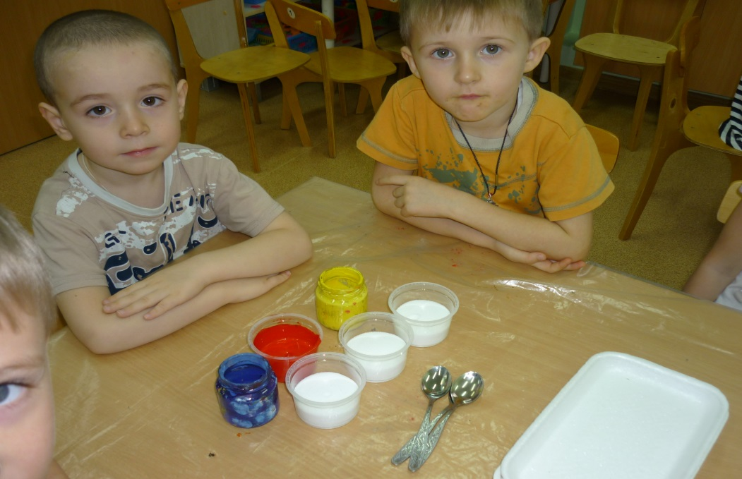

Дети наблюдают, как кристаллы соли окрашивают друг друга, делают выводы, делятся впечатлениями.

**Воспитатель:** Давайте, теперь применим это волшебное свойство соли для изготовления красивых поделок. Для этого нам необходимо окрасить соль в различные цвета с помощью гуаши. Затем просушить ее, растолочь и засыпать в красивые емкости с помощью воронок.

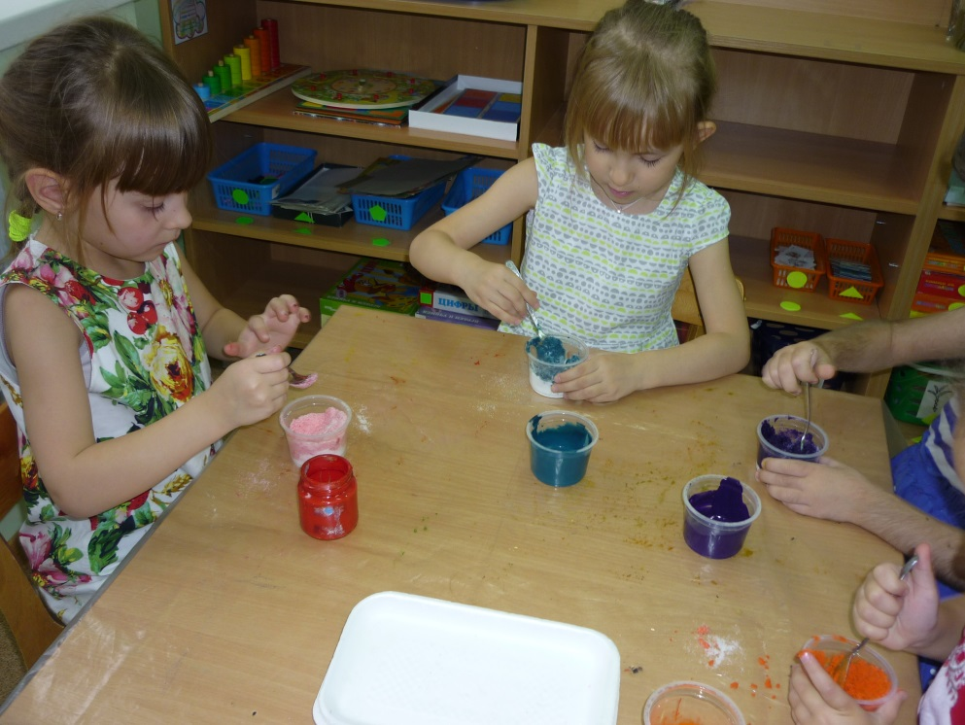

Воспитатель показывает технологию окрашивания соли.

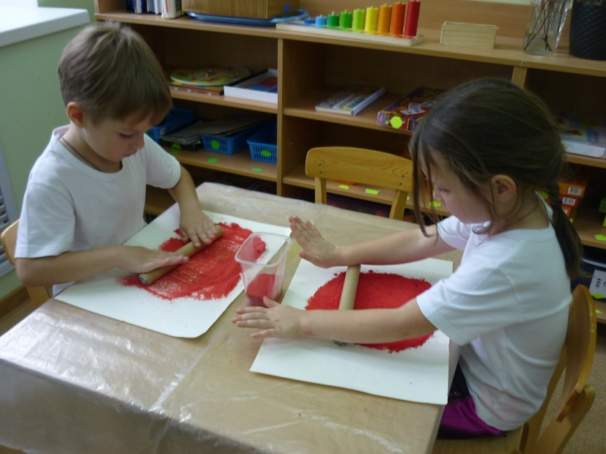

**Воспитатель:** Теперь окрашенную соль необходимо просушить, но это займет время.

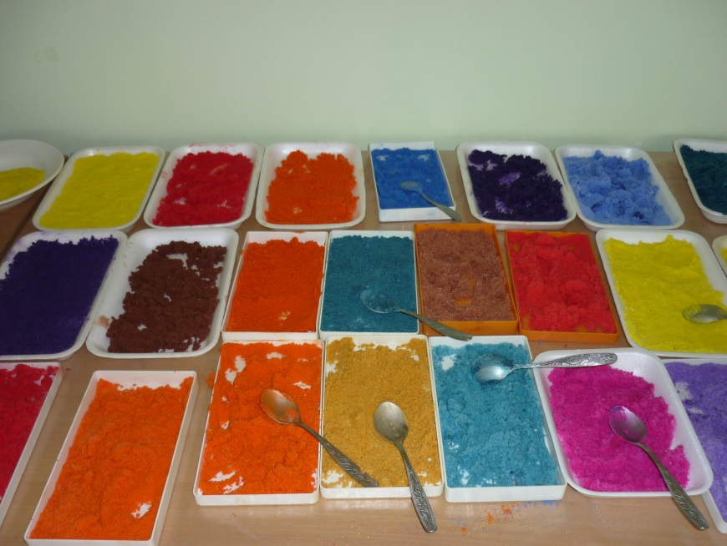

Поэтому я уже окрасила и просушила соль, а вам осталось растолочь ее и засыпать в емкости. А соль, которую мы сейчас окрасили, вы сможете использовать потом для изготовления новых поделок.

**Воспитатель:** Теперь ребята перейдем к самому интересному. Созданию рисунков из песка. Для этого мы возьмем воронки, вставим в емкость и с помощью ложек и будем поочередно засыпать окрашенную соль.

Дети толкут соль для получения единой консистенции и засыпают в емкости.

***Рефлексия***

**Воспитатель:** Ребята вам понравились поделки из соли, которые вы изготовили? А что еще вам запомнилось в нашем занятии.

Дети отвечают на вопросы и делятся впечатлениями.